вступ
В наші часи прослідковується досить швидкий розвиток знань у науці та техніці. Тому перед фахівцями постає цілий спектр прикладних задач на найрізноманітнішу тематику, які потребують розв’язання. В число цих задач можна додати і нестаціонарну двомірну задачу теплопровідності. Крайові задачі з початковими та граничними умовами так звані початково-граничні багатовимірні нестаціонарні задачі можна співвіднести до числа достатньо складних задач математичної фізики. Будь-які крайові задачі можуть мати зовсім не схожий на інші метод розв’язання. В результаті спочатку досліджують природу задачі та звертають особливу увагу на задані умови, щоб потім більш точно визначити необхідну інформацію, тобто розв’язати задачу. Для кожної задачі, яка пов’язана з реальним застосуванням, готується її математична модель, яка має визначити її геометрію, лінійність, параметри, область розрахунку.
Розв’язки крайових задач потребують залучення різноманітних чисельних методів розв’язку нестаціонарних багатовимірних задач. Але деякі методи не є оптимальними або ж працюють тільки для певного типу задач, а отже для інших типів не підходять. Ще постає питання стійкості будь-якого методу для вирішення нестаціонарних задач. Є методи, які є абсолютно стійкі, а є ті, які потребують особливої уваги, так як найменша помилка в алгоритмі може привести до повного краху методу і тоді дуже важко знайти помилку. Найкращим варіантом для методів, які не є стійкими є поступова перевірка крок за кроком – це дає малу ймовірність помилки в написанні програми та різкому зростанні похибки. В реальності існують задачі, в яких ми не можемо навіть уявити отриманий результат (такі задачі називають еліптичними). Тому ще існують методи, які дають змогу спрогнозувати початкове рішення, а тоді з кожним кроком уточнювати його, все більше і більше. Але такі методи є повільно збіжні. Звісно, є і методи, які дають змогу час на виконання задачі скоротити в декілька разів.
Метою роботи є розв’язання нестаціонарної двовимірної задачі теплопровідності в прямокутній порожнині простим явним методом та дослідити його на стійкість.
Дана програма розробляється мовою програмування C# у програмному середовищі MS Visual Studio 2017. В основі розв’язку поставленої задачі лежить простий явним метод для розв’язку нестаціонарних систем.
Пояснювальна записка представлена чотирма розділами.
В першому розділі розглядається постановка задачі теплопровідності. Описуються вхідні дані.
В другому розділі розглядається математична модель задачі. Описується чисельний метод розв’язання задачі, а також описуються застосовані формули для заданої задачі.
В третьому розділі наводяться розв`язки поставленої задачі, обґрунтовується вибір мови та середовища програмування, приводиться реалізація програмного продукту.
Висновки по роботі представлені в останньому розділі курсової роботи.

- Постановка задачі

Під час виконання даної курсової роботи розглядаємо нестаціонарну двомірну задачу теплопровідності в прямокутній порожнині з розмірами 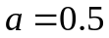м і 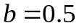м, в якій генерується теплова енергія з питомою потужністю 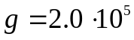 B/м. Ліва межа порожнини розсіює тепло з постійним коефіцієнтом теплопередачі 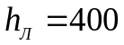Вт/(мград) в навколишнє середовище з температурою 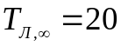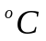, а права межа розсіює тепло з тепловим потоком 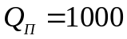Вт/м. Нижня межа розсіює тепло з постійним коефіцієнтом теплопередачі 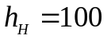 Вт/(мград) в навколишнє середовище з температурою 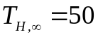, а верхня поверхня розсіює тепло з тепловим потоком 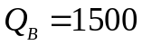Вт/м. Теплова провідність матеріалу порожнини 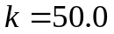Вт/(мград), а коефіцієнт температуропровідності 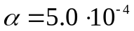м/с. В початковий момент порожнина знаходиться при однорідній температурі 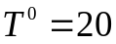.
Необхідно визначити:
- Двомірний розподіл поля температур 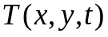 в порожнині для моментів часу 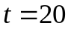, 40, 60, 80, 100, і 200 с.
- Одномірний розподіл поля температур 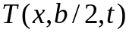 в середньому вертикальному перерізі 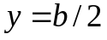 для моментів часу , 40, 60, 80, 100, і 200 с.
- Одномірний розподіл поля температур 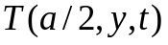 в середньому горизонтальному перерізі 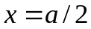 для вказаних раніше моментів часу.

Математичне формулювання завдання зводиться до вирішення наступної
змішаної задачі в прямокутній системі координат
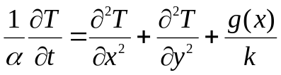 (1.1)
з граничними та початковими умовами
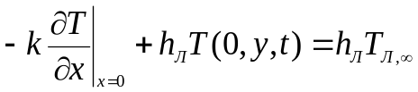, 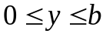, 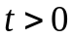, (1.1)
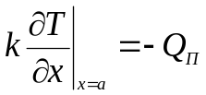, , , (1.3)

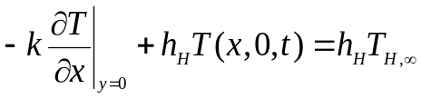, 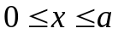, , (1.4)
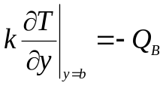, , , (1.5)
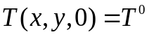, , , (1.6)

Необхідно:
- Сформулювати систему вузлових точок, розділивши простір в порожнині на 50 рівних чистин в горизонтальному і вертикальному напрямках.
- Використовуючи кінцеві різниці другого порядку, сформулювати кінцево-різницеві представлення явного методу вирішення нестаціонарної двомірної задачі теплопровідності.
- Визначити критерій стійкості явного методу і значення максимально допустимої часової дискретизації 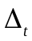 задачі.
- Провести чисельне вирішення отриманої системи рівнянь.
- Представити двомірні графіки розподілу поля температур 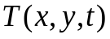 в порожнині для вказаних у завданні моментів часу.
- Представити одномірні графіки розподілу поля температур 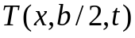 в середньому вертикальному перерізі 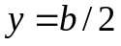 для вказаних в завданні моментів часу.
- Представити одномірні графіки розподілу поля температур 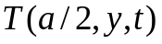 в середньому горизонтальному перерізі 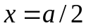 для вказаних в завданні моментів часу.
- Знайти експериментальним шляхом максимально можливе значення часової дискретизації в розглянутій нестаціонарній двомірній задачі теплопровідності.

- Математична модель задачі
Будуючи математичну модель даної задачі, розглядаємо методику побудови розв’язання багатовимірної початково-крайової задачі простим явним методом на прикладі двовимірної нестаціонарної задачі теплопровідності в прямокутній порожнині. Незважаючи на певні обмеження, зокрема на величину кроку інтегрування з часом, цей чисельний метод відноситься до числа найбільш простих методів розв’язання диференційних рівнянь параболічного типу.

  - Формулювання математичної моделі

Щоб сформулювати математичну модель даної задачі, перш за все, складемо дискретний аналог двовимірного нестаціонарного диференційного рівняння теплопровідності (1.1), використовуючи центральні різниці другого порядку для другої похідної, записаної для поточного вузла розрахункової сітки
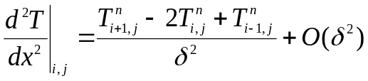, (2.1)

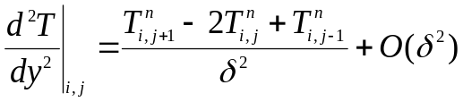, (2.2)
і різниць вперед для першої похідної за часом на поточному часовому шарі
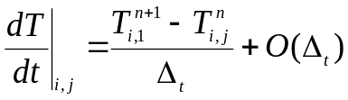, (2.3)
При підстановці цих рівнянь в диференційне рівняння (1.1) відбувається наступний дискретний аналог рівняння теплопровідності
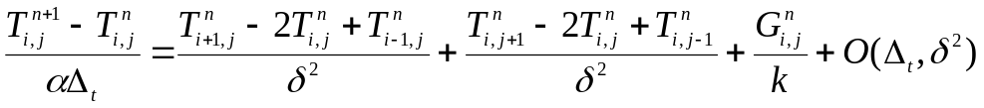. (2.4)
Оскільки поставлена задачі містить початковий розподіл поля температур (1.6), то в рівнянні (2.4) невідомим є тільки значення температури 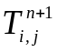 в лівій частині рівняння.
Якщо ми введемо позначення
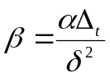 (2.5)
тоді дискретний аналог рівняння теплопровідності (2.4) може бути перетворений на рівняння
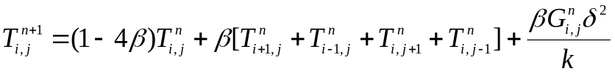, (2.6)
яке являє собою основну розрахункову формулу для простого явного методу розв’язання двовимірної нестаціонарної задачі теплопровідності. Під час використання відомих вузлових значень на поточному часовому шарі, формула (2.6) дозволяє визначити значення шуканого поля на наступному часовому шарі. Зрозуміло, що формулу (2.6) може бути застосовано тільки для внутрішніх вузлів розрахункової області: 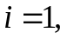 …, 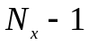 і 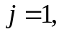 …, 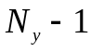. Далі ми розглянемо способи визначення граничних значень у вузлах розрахункової області на чотирьох обмежуючих поверхнях. [1]
Спершу розглянемо граничну умову третього роду (умову Робіна) на лівій границі. Математичне формулювання граничної умови у прийнятих раніше позначеннях має вигляд
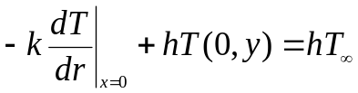. (2.7)
Дискретний аналог у вигляді центральних різниць другого порядку цієї граничної умови, записаної щодо вузла з індексом 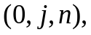 має вигляд
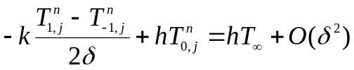. (2.8)
Тоді рівняння для значення температури в уявному вузлі
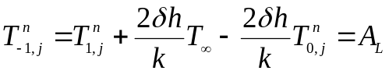, (2.9)
яке можна присвоїти ідентифікатору 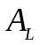. Надалі це значення можна підставити в рівність (2.6), записану для вузлів на лівій границі розрахункової області. Результатом такої підстановки буде рівняння
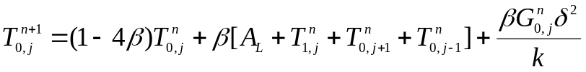. (2.10)
Далі розглянемо граничну умову другого роду (умову Неймана) на правій границі. Математичне формулювання даної граничної умови записується в такий спосіб
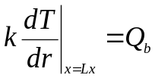. (2.11)
Дискретний аналог цієї граничної умови у вигляді центральної різниці другого порядку, записаної стосовно вузла з індексом 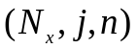, має вигляд
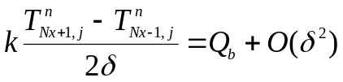. (2.12)
Це рівняння має значення поля температури в уявному вузлі зі значенням
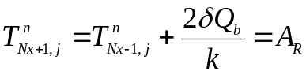, (2.13)
яке можемо присвоїти ідентифікатору 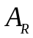 при програмуванні. Потім це значення можемо підставити в основну формулу простого явного методу (2.6) при 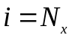. В результаті отримаємо формулу
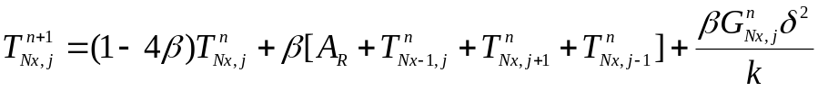, (2.14)
при 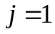, …, 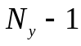. Але це рівняння не визначає значення шуканої функції в правому верхньому і правому нижньому кутових вузлах.
Також розглядаємо граничну умову третього роду (умову Робіна). Математичне формулювання граничної умови у прийнятих раніше позначеннях має вигляд
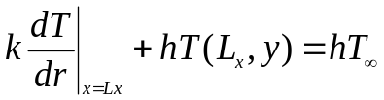. (2.15)
Дискретний аналог у вигляді центральних різниць другого порядку цієї граничної умови, записаної щодо вузла з індексом 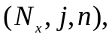 має вигляд
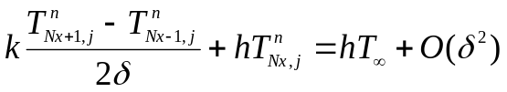. (2.16)
Тоді рівняння для значення температури в уявному вузлі
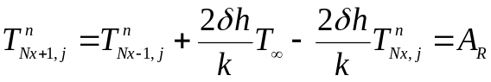, (2.17)
яке можна присвоїти ідентифікатору . Надалі це значення можна підставити в рівність (2.6), записану для вузлів на лівій границі розрахункової області. Результатом такої підстановки буде рівняння (2.14).
Далі розглянемо граничну умову третього роду (умову Робіна) на нижній границі. Математичне формулювання граничної умови в прийнятих раніше позначеннях має вигляд
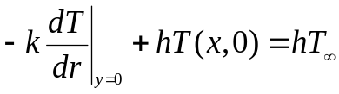. (2.18)
Дискретний аналог у вигляді центральних різниць другого порядку цієї граничної умови, записаної щодо вузла з індексом має вигляд
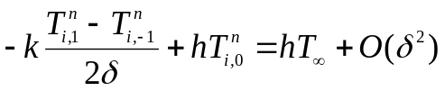. (2.19)
Тоді рівняння для значення температури в уявному вузлі
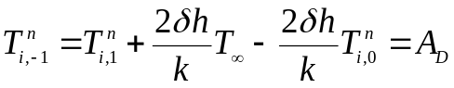, (2.20)
яке можемо присвоїти ідентифікатору 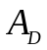. Надалі це значення можна підставити в рівність (2.6), записану для вузлів на нижній границі розрахункової області. Результатом буде отримана рівність
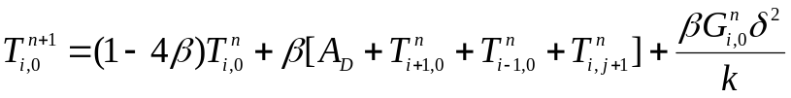. (2.21)
Також розглядаємо граничну умову другого роду (умову Неймана). Математичне формулювання граничної умови записується в такий спосіб
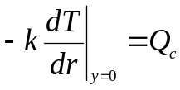. (2.22)
Дискретний аналог цієї граничної умови у вигляді центральної різниці другого порядку, записаної стосовно вузла з індексом 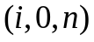, має вигляд
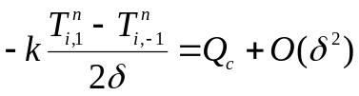. (2.23)
для всіх вузлів верхньої межі. Це рівняння містить значення поля температури у вузлі, що розташований поза розрахунковою областю. Його значення дорівнює
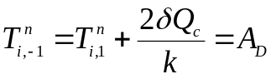, (2.24)
яке можемо присвоїти ідентифікатору при програмуванні. Потім це значення можемо підставити в основну формулу простого явного методу (2.6) при 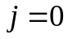. В результаті отримаємо формулу
, (2.25)
при 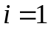, …, 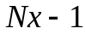. Як і раніше, це рівняння не визначає значення шуканої функції в кутах розрахункової області.
І на сам кінець розглянемо граничну умову другого роду (умову Неймана) на верхній границі. Математичне формулювання граничної умови записується в такий спосіб
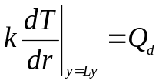. (2.26)
Дискретний аналог цієї граничної умови у вигляді центральної різниці другого порядку, записаної стосовно вузла з індексом 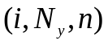, має вигляд
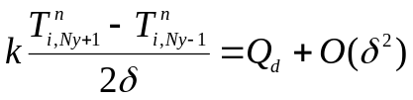. (2.27)
для всіх вузлів верхньої межі. Це рівняння містить значення поля температури в уявному вузлі зі значенням
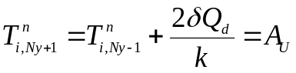, (2.28)
яке можемо присвоїти ідентифікатору 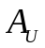 при програмуванні. Потім це значення можемо підставити в основну формулу простого явного методу (2.6) при 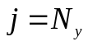. В результаті отримаємо формулу
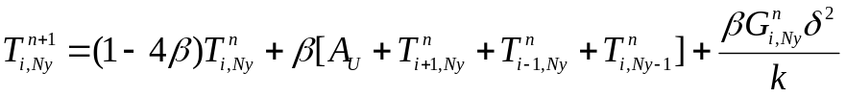, (2.29)
при , …, .
Отже, маємо те, що граничні умови дозволили заповнити вузли на обмежуючих поверхнях, за винятком кутових вузлів. У простому явному методі розв’язання диференційного рівняння параболічного типу кутові значення можуть бути визначені як середні значення в сусідніх вузлах на границі
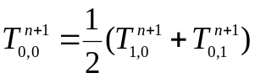, 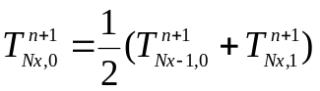
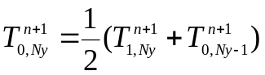, 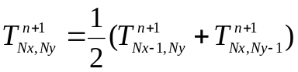. (2.30)
Поле температур на наступному 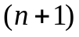-му часовому шарі в прямокутній порожнині визначено повністю.[1,2]

  - Алгоритм розв’язання задачі простим явним методом на рівномірній сітці
Далі створимо алгоритм розв’язання двовимірної задачі теплопровідності на прямокутній області в загальному вигляді із зазначенням формул і рівнянь поточного опису.
Оголошення масивів tn(0:Nx,0:Ny), tnp(0:Nx,0:Ny)
- Введення вхідних даних
- Визначення кроків дискретизації по простору і за часом:
h = Lx/Nx
dt = 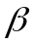*h/, Nt = int{Tfin/dt}, dt = Tfin/Nt
- Заповнення початкового розподілу поля температур
цикл і = 0, …, Nx
цикл j = 0, …, Ny
tn(i,j) = T0
кінець циклу
кінець циклу
- Визначення поля температури на наступному часовому шарі
цикл n = 1, …, Nt
У внутрішніх вузлах розрахункової сітки
цикл i = 1, …, Nx-1
цикл j = 1, …, Ny-1
tnp(i,j) = за формулою (12)
кінець циклу
кінець циклу
На лівій границі розрахункової сітки
цикл j = 1, …, Ny-1
AL = за формулою (15), за необхідності
tnp(0,j) = за формулою (16)
кінець циклу
На правій границі розрахункової сітки
цикл j = 1, …, Ny-1
AR = за формулою (23), за необхідності
tnp(Nx,j) = за формулою (20)
кінець циклу
На нижній границі розрахункової сітки
цикл i = 1, …, Nx-1
AB = за формулою (30), за необхідності
tnp(i,0) = за формулою (31)
кінець циклу
На верхній границі розрахункової сітки
цикл j = 1, …, Nx-1
AU = за формулою (34), за необхідності
tnp(i,Ny) = за формулою (35)
кінець циклу
У кутах розрахункової сітки
tnp(0,0) = за формулою (36)
tnp(Nx,0) = за формулою (36)
tnp(0,Ny) = за формулою (36)
tnp(Nx,Ny) = за формулою (36)
переписування масивів
цикл i = 0, …, Nx
цикл j = 0, …, Ny
tn(i,j) = tnp(i,j)
кінець циклу
кінець циклу
кінець циклу
- Друк розв’язку tn(0:Nx,0:Ny).

  - Критерій стійкості простого явного методу
Стійкою чисельною схемою(ЧС) називається обчислювальний алгоритм, в якому будь-яке збудження, внесене на поточному часовому шарі, на наступному шарі менше по модулю:
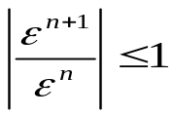. (2.31)
Ідея: в ЧС в поточний вузол “i” внести збудження 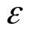 і прослідкувати його розвиток на наступних шарах.
Розглянемо просту явну схему рішення початково-крайової задачі теплопровідності в декартовій системі координат(ДСК). Для розрахунку поля температур в такому випадку є формула (2.3).
Внесемо збудження 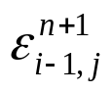 при 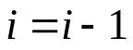, тоді отримаємо формулу
, (2.32)
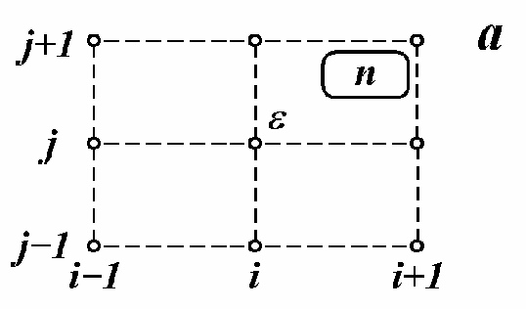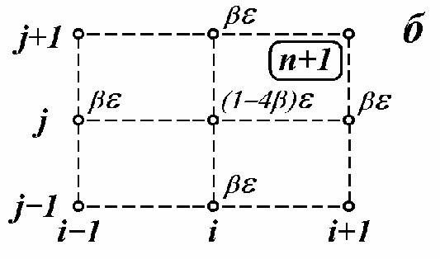
Рис.2.1.Початкове збудження на поточному n-му часовому шарі та його розповсюдження на наступному (n+1)-му часовому шарі в простому явному методі рішення двомірної нестаціонарної початково-крайової задачі
Віднявши формули (2.15) і (2.3), отримаємо амплітуду збудження
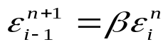, (2.33)
Отже, отримуємо співвідношення
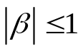, (2.34)
Аналіз: існує 2 випадки: коли модуль більше -1, і коли модуль більше 1. Розглянемо детальніше:
- 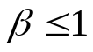.
- 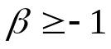
Аналогічно можна продемонструвати, що таке ж збудження з'явиться в вузлах (i+1, j, n+1), (i, j+1, n+1) і (i, j–1, n+1).
Проробивши аналогічні дії при умові, що внесено збудження 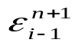 в формулу (2.3) при 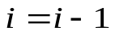, отримаємо
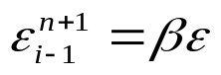, і 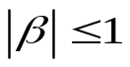 (2.35)
Розглянемо 2 випадки:
- 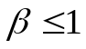
- 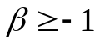
Таке ж збудження 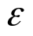 може виникнути при поточному значенні індексів 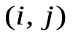в формулі (2.3). Його ж амплітуда буде дорівнювати
,(2.36)
Різниця рівнянь (2.14) і (2.3) дає змогу визначити амплітуду збудження, переданого в вузол 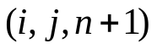. Отримуємо
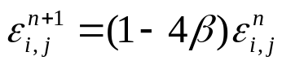, (2.37)
Тепер умова стійкості простого явного методу для двомірної нестаціонарної початково-крайової задачі набуває вигляду

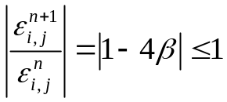. (2.38)
Отримана нерівність має рішення у вигляді двох нерівностей

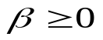 та 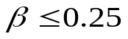, (2.39)
Одержані п’ять збуджень на 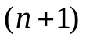 часовому шарі можуть згодом перейти в вузол з індексом 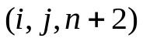. При цьому індекс головній в формулі (2.3) перетвориться
, (2.40)
До амплітуди збурення додадуться ще збудження з боку 5-ти вузлів. В результаті матимемо
, (2.41)
Збудження буде дорівнювати
, (2.42)
Звідси випливає, що
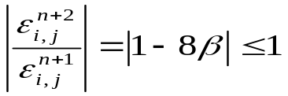, (2.43)
Аналіз цієї нерівності дає більш жорсткі обмеження
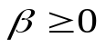 та , (2.44)

Перша умова є умовою статичної стійкості, яку отримано раніше, а другу умови називають умовою періодичної стійкості простого явного методу для двовимірної задачі з початковими та крайовими умовами.

З виразу (2.4) випливає, що для заданої просторової дискретизації 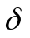та вибраного , можливо визначити допустиме значення часової дискретизації двовимірної початково-крайової задачі

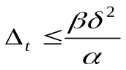, (2.45)

при якому ЧС буде стійкою.

3. Результати розв’язку задачі
Реалізувавши, створений нами алгоритм розв’язання двовимірної задачі теплопровідності на прямокутній області, ми отримали результати, які представлені на рисунках 3.1 та 3.2.

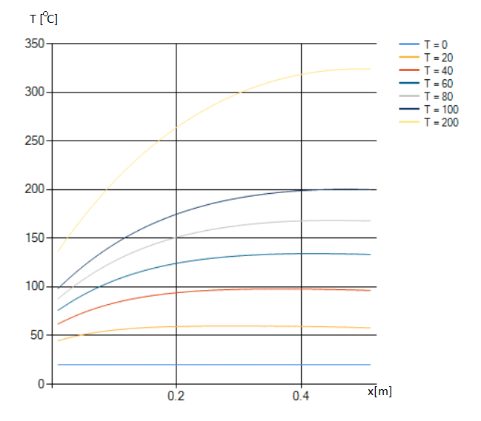

Рис. 3.1. Зміна температури на лівій та правій границі прямокутної порожнини за вказані проміжки часу

На рис. 3.1 спостерігається, що на лівій границі прямокутної порожнини температура зростає (діапазон значень від 20 до 136 градусів). Також ми спостерігаємо, що за більш короткі проміжки часу, температура зростає майже рівномірно по всій вузловій сітці і в кінцевій точці досягає свого найбільшого значення. За менш короткі проміжки часу, температура зростає до середини вузлової сітки, а потім починає спадати. Тобто, чим менший проміжок часу, тим значення температури на правій границі буде ближчим до значення температури на лівій границі, ніж до максимального значення температури на прямокутній порожнині.
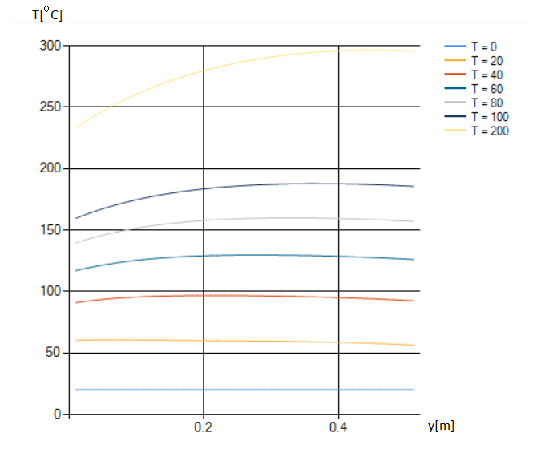

Рис. 3.2. Зміна температури на верхній та нижній границі прямокутної порожнини за вказані проміжки часу

На рис. 3.2 спостерігається, що на верхній границі прямокутної порожнини температура зростає (діапазон значень від 20 до 230 градусів). Також ми спостерігаємо, що за більш короткі проміжки часу, температура зростає майже рівномірно по всій вузловій сітці , але вже ближче до нижньої границі вона починає спадати, тому максимального значення вона набуває в другій половині вузлової сітки. За менш короткі проміжки часу, температура починає зростати, але потім (в першій половині вузлової сітки) зразу ж починає спадати. Тобто, спостерігається така сама ситуація, як на лівій та правій границях прямокутної порожнини: чим менший проміжок часу, тим значення температури на правій границі буде ближчим до значення температури на лівій границі, ніж до максимального значення температури на прямокутній порожнині.

4.Висновки
За результатами виконання курсової роботи, можна зробити наступні висновки:
- Розглянута задача нестаціонарної двомірної теплопровідності в
прямокутній порожнині.
- Сформовано алгоритм розв’язку нестаціонарної двомірної задачі
теплопровідності простим явним методом.
- Створено програму для вирішення нестаціонарної двомірної задачі
теплопровідності, яка дає можливість визначити розподіл температур через
певні проміжки часу та дослідити залежність розподілу від часу та від заданих умов.
- Реалізовано алгоритм розв’язку нестаціонарної двомірної задачі
теплопровідності простим явним методом мовою програмування C# в програмному середовищі Microsoft Visual Studio 2017.
- Отримано розв’язки нестаціонарної двомірної задачі теплопровідності в
прямокутній порожнині у вигляді графіків.

5.Список використаної літератури

- Гуржій О. А. Методичні вказівники до виконання курсової розрахункової
роботи з дисципліни чисельні методи для систем комп’ютерної графіки – 2. 2017. 2. – 15с.
- Калиткин Н.Н. Численные методы / Н. Н. Калиткин / М.: Наука, 1978. –
512с.3.
- Лук’яненко С. О. Чисельні методи в інформатиці: навч. посібн. / С. О.
Лук’яненко // К.: Політехніка, 2007. – 140с.

Додаток 1

На Додатку 1 представлено код програми:

using System;
using System.Collections.Generic;
using System.ComponentModel;
using System.Data;
using System.Drawing;
using System.Linq;
using System.Text;
using System.Threading.Tasks;
using System.Windows.Forms;

namespace Kursova
{
public partial class Form1 : Form
{
public Form1()
{
InitializeComponent();
}

private void Form1_Load(object sender, EventArgs e)
{

}

private void button1_Click(object sender, EventArgs e)
{
var g = 2e5;

int Tl = 20;
int Qp = -1000;
int Tn = 50;
int Qv = -1500;
int Hl = 400;
int Hn = 100;

var a = 5e-4;
int k = 50;
int T0 = 20;
int N = 50;
double h = 0.5 / (double) N;

double beta = 0.25;
double dt = h * h * beta / a;
double Tfin = Convert.ToInt32(textBox1.Text);
double Nt = Math.Round(Tfin / dt);
dt = Tfin / Nt;

double[,] mas = new double[N + 1, N + 1];
double[,] mas1 = new double[N + 1, N + 1];

for (int i = 0; i <= N; i++)
{
for (int j = 0; j <= N; j++)
{
mas[i, j] = T0;
}
}

DataTable DT = new DataTable();
for (int i = 0; i <= N; i++)
{
DT.Columns.Add("");
}

for (int i = 0; i <= N; i++)
{
DT.Rows.Add();
}

for (int n = 0; n < Nt; n++)
{
for (int i = 1; i <= N - 1; i++)
{
for (int j = 1; j <= N - 1; j++)
{
mas1[i, j] = (1 - 4 * beta) * mas[i, j] + beta *
(mas[i - 1, j] + mas[i, j - 1] + mas[i + 1, j] + mas[i, j + 1]) + beta * g * h * h / k;
}
}

for (int i = 1; i <= N - 1; i++)
{
double Al = mas[i, 1] + 2 * h * Hl * Tl / k - 2 * h * Hl * mas[i, 0] / k;
mas1[i, 0] = (1 - 4 * beta) * mas[i, 0] + beta * (Al + mas[i, 1] + mas[i - 1, 0] + mas[i+1, 0])
+ beta * g * h * h / k;
}

for (int j = 1; j <= N - 1; j++)
{
double Al = mas[1, j] + 2 * h * Hn * Tn / k - 2 * h * Hn * mas[0, j] / k;
mas1[0, j] = (1 - 4 * beta) * mas[0, j] + beta * (Al + mas[1, j] + mas[0, j-1] + mas[0, j +1])
+ beta * g * h * h / k;
}

for (int i = 1; i <= N - 1; i++)
{
double Al = mas[i, N - 1] + 2 * h * Qp / k;
mas1[i, N] = (1 - 4 * beta) * mas[i, N] + beta * (Al + mas[i, N - 1] + mas[i - 1, N] + mas[i + 1, N])
+ beta * g * h * h / k;
}

for (int j = 1; j <= N - 1; j++)
{
double Al = mas[N - 1, j] + 2 * h * Qv / k;
mas1[N, j] = (1 - 4 * beta) * mas[N, j] + beta * (Al + mas[N - 1, j] + mas[N, j-1] + mas[N, j+1])
+ beta * g * h * h / k;
}

mas1[0, 0] = ((double)1 / 2) * (mas[1, 0] + mas[0, 1]);
mas1[N, 0] = ((double)1 / 2) * (mas[N - 2, 0] + mas[N - 1, 1]);
mas1[0, N] = ((double)1 / 2) * (mas[1, N - 1] + mas[0, N - 2]);
mas1[N, N] = ((double)1 / 2) * (mas[N - 2, N - 1] + mas[N - 1, N - 2]);

string str = null;
for (int i = 0; i <= N; i++)
{

for (int j = 0; j <= N; j++)
{
mas[i, j] = mas1[i, j];
DT.Rows[i][j] = Math.Round(mas[i, j], 1);

}

str += "\n";
}
}

System.Windows.Forms.DataVisualization.Charting.Series series1 = new System.Windows.Forms.DataVisualization.Charting.Series();
series1.ChartType = System.Windows.Forms.DataVisualization.Charting.SeriesChartType.Spline;
series1.ChartArea = "ChartArea1";
series1.Legend = "Legend1";
series1.Name = "T = " + Tfin.ToString();
this.chart1.Series.Add(series1);

//X
//for (int i = 0; i <= N; i++)
//{
// chart1.Series["T = " + Tfin.ToString()].Points.AddXY((i + 1) / (double)100, mas[N / 2, i]);
//}

//Y
for (int i = 0; i <= N; i++)
{
chart1.Series["T = " + Tfin.ToString()].Points.AddXY((i + 1) / (double)100, mas[i, N / 2]);
}
dataGridView1.DataSource = DT;
}

private void dataGridView1_CellContentClick(object sender, DataGridViewCellEventArgs e)
{

}
}
}

